Arteriopatia Obliterante Arteriosclerotica Periferica, ancorchè in stadio iniziale e/o asintomatico.
Diagnosi Clinica Semeiotico Biofisica.

Riassunto.

Nel lavoro l’autore descrive metodi semeiotico-biofisici, utili ed affidabili nel riconoscere “clinicamente” l’arteriopatia obliterante arteriosclerotica (AOPA), ad iniziare dagli stadi precoci e/o asintomatici. Al contario, la diagnosi clinica dell’ AOPA è notoriamente molto difficile con la semeiotica tradizionale, accademica semeiotica fisica, quantomeno nella sua fase iniziale, asintomatica, quando il trattamento consegue i risultati ottimali. Inoltre, i metodi semeiotico-biofisici, basati su un gran numero di segni, differenti per raffinatezza e difficoltà, consente al medico di eseguire un obiettivo monitoraggio clinico della malattia.

Introduzione.

L’ AOPA è una comune patologia, particolarmente frequente negli anziani dei paesi sviluppati, a lenta evoluzione, cosicché molti anni o decenni passano prima che i pazienti lamentino la nota sintomatologia clinica, seguita dalla diagnosi quasi sempre tardiva.
Per questa ragione, i pazienti sono sottoposti alla opportuna terapia ed ai comuni trattamenti, inclusa la dieta, intesa in senso etimologico, troppo tardivamente impiegati, cioè un lungo tempo dopo il reale esordio di questa frequente malattia.
Infatti, non dobbiamo affatto meravigliarci per l’alta prevalenza dell’AOPA perché i numerosi fattori di rischio dell’arteriosclerosi sono veramente diffusi tra gli uomini oggigiorno: fumo di tabacco, obesità, ipertensione arteriosa, diabete mellito, dislipidemia, ecc.
Per quanto concerne l’ATS e i suoi fattori di rischio, dobbiamo considerare che essi agiscono sopra un fattore congenito, conditio sine qua non di tutte queste alterazioni, cioè a dire una citopatologia mitocondriale, caratterizzata dalla compromissione funzionaledella catena respiratoria, causa della ridotta produzione di energia libera endoteliale.
Secondo la Teoria Microcircolatoria dell’Arteriosclerosi (V. Costituzione arteriosclerotica, in questo sito) tutti inoti fattori di rischio esplicano la loro influenza sull’aterogenesi esclusivamente in presenza di questa patologia mitocondriale, che ho definito Istangiopatia Congenita Acidosica Enzimo-Metabolica-α (1, 2, 3, 4, 5 and NEJM, lettera, in press).
Io sono completamente d’accordo con Alan T. e coll. (7), secondo cui l’AOPA è una sindrome arteriosclerotica altamente prevalente, che colpisce circa 8-12 milioni di individui negli USA ed è associata a significativa morbidità e mortalità.
Proprio a causa della sua alta prevalenza, come una manifestazione dell’arteriosclerosi sistemica, essa è comune ed associata con un elevato rischio di morte e di eventi ischemici, tuttavia può essere sotto-stimata nella pratica quotidiana dal medico di famiglia.
Secondo il mio parere, tuttavia, gli autori in genere ignorano che, accanto alla semeiotica fisica tradizionale, ortodossa, accademica, esiste fortunatamente oggi anche la Semeiotica Biofisica, che permette al medico di individuare e diagnosticare prontamente e facilmente la arteriopatia periferica arteriosclerotica, ancorché clinicamente silente (1, 2, 5, 6, BMJ.com. A new physical semeiotcs in detecting disorders otherwise undiagnosed. Stagnaro Sergio (30 March 2001).
Tra numerosi segni semeiotico-biofisici, di seguito è illustrato una semplice manovra, affidabile ed utile nel riconoscere in maniera “quantitativa” l’arteriopatia obliterante arteriosclerotica periferica, a partire dallo stadio veramente iniziale ed asintomatico
La diagnosi clinica precoce, ottenuta con un metodo applicabile a tutti i pazienti, inclusi quelli senza fenomenologia clinica, presentatisi alla osservazione per i motivi più differenti, rappresenta la conditio sine qua non della più efficace terapia.

Metodo.

Ovviamente, come premessa, sia chiaro che in “tutti” pazienti colpiti da AOPA, ancorchè in fase iniziale e silente, è “sempre” presente la costituzione arteriosclerotica (V. Costituzioni nel sito).
In un soggetto sano, supino e psicofisicamente rilassato, la pressione digitale applicata sopra l’arteria femorale comune all’inguine causa il riflesso gastrico aspecifico (= nello stomaco, sia il fondo che il corpo sono dilatati, mentre il giunto antro-pilorico si contrae, valutati con la percussione ascoltata, come è illustrata nella Pagina Tecnica N° 1 in questo sito) dopo un tl di 8 sec. (Fig.1).

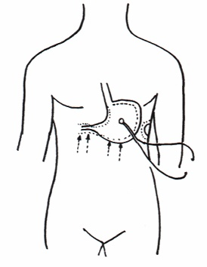

Fig. 1

Riflesso gastrico aspecifico: nello stomaco, fondo e corpo sono dilatati,mentre il giunto antro-pilorico è contratto. E’ necessario valutare con precisione alcuni parametri del riflesso: tempo di latenza dopo l’applicazione dello stimolo “intenso, occludente” il vaso arterioso femorale all’inguine (NN = 8 sec.); la durata del riflesso (NN = 6 sec.); la durata della scomparsa del riflesso prima della comparsa dei successivi. Nel nostro caso, dopo il primo riflesso, seguono tre rinforzi dello stesso, ed infine si osserva la comparsa della Contrazione Gastrica tonica. Al momento, è sufficiente la valutazione del tl.

Al contrario, nel paziente con ATS il tl risulta accorciato in rapporto inverso con la gravità della sottostante patologia: ≤ 7 sec.
A questo punto, è necessario ricordare al lettore che, nel sano, la pressione digitale intensa, esercitata “a valle” sopra un polpastrello digitale, cute-sottocutaneo, muscolo striato, provoca un riflesso gastrico aspecifico con tl di 8 sec. (= pH tessutale), uguale a quello osservato in precedenza, ad indicare la coerenza interna ed esterna della teoria semeiotico-biofisica .
Una esperienza clinica di 45 aa. mi permette di affermare che la Semeiotica Biofisica consente al medico di riconoscere un elevato numero di pazienti con ATS non diagnoaticata sulla base soltanto dei risultati offerti da questo segno.
In verità, dopo questo riflesso si osservano tre ulteriori rinforzi (o riflessi), che costituiscono il diagramma arterioso (Fig. 2), ricco di informazioni.

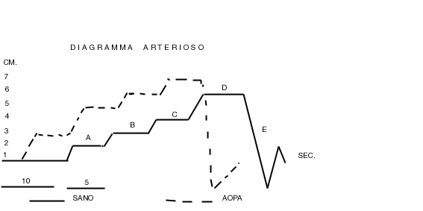

Fig. 2

La figura mostra il diagramma arterioso nel sano (linea continua) ed in caso di AOPA, dove il tl è ridotto (NN = 8) ed è presente la “verticalizzazione con spostamento a sn” del Punto Critico (PC = 5 cm. sull’ordinata) e, quindi, del diagramma. Appare interessante la compromissione della Fase E: subito dopo l’interruzione rapida dell’occlusione vasale, lo stomaco fisiologicamente ritorna al suo valore basale e, quindi, appare un ultimo, piccolo riflesso gastrico aspecifico (E), espressione della normale elaticità della parete vasale arteriosa.

Accanto a questo metodo semeiotico-biofisico, ci sono altri numerosi modi di valutazione della circolazione ematica nelle arterie periferiche, di più difficile esecuzione, ma veramente raffinati, come la valutazione della microcircolazione dei polpastrelli delle dita dei piedi: nel sano in posizione supina e psico-fisicamente rilassato, la pressione digitale “lieve-moderata”, applicata sopra il polpastrello di un dito (per es. l’alluce) provoca il riflesso gastrico aspecifico dopo tl di 6 sec., della durata di 6 sec., e tre successivi rinforzi, seguiti dalla Contazione Gastrica tonica (CGt). Ancora una volta, subito dopo la rapida interruzione della pressione digitale, lo stomaco in solo 2 sec. raggiunge il suo volume di base e, quindi, compare un piccolo riflesso gastrico aspecifico (onda Z): diagramma dell’unità microvascolotessutale (Fig.3).

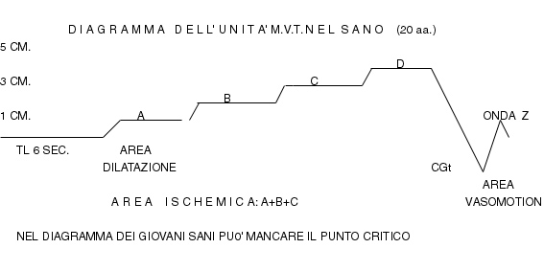

Fig. 1

Il diagramma fisiologico dell’unità microvascolotessutale è caratterizzato da un tl di 6 sec., durata di 6 sec. ed intensità di circa 1 cm., come i valori dei tre successivi rinforzi, cosicché il Punto Critico di 5 cm. può risultare assente, come nel presente caso. Inoltre, la CGt si attua in > 2 sec., cioè lentamente, mentre la sua scomparsa è rapida (2 sec.), seguita dall’onda Z, espressione di elasticità della parete microvascolare.

Al contrario, in caso di AOPD, il tl è ridotto, il Punto Critico è presente nella fase B o C, con “verticalizzazione e spostamento a sn” dell diagramma, la CGt è più rapida del normale (= 2 sec.)ed infine manca l’onda Z (Fig 2).

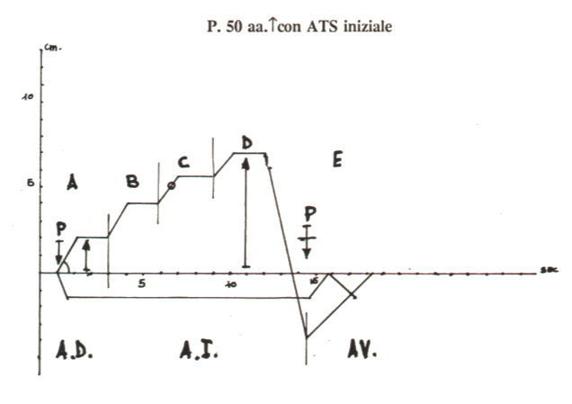

Fig. 3

La figura mostra il diagramma dell’unità microvascolotessutale della “iniziale” ATS, caratterizzato dal tl ridotto, alte Fasi A, B, C, e PC (cerchio nero) presente nella FaseC (“verticalizzazione e spostamento a sn”), rapida CGt e, infine, assenza dell’onda Z, sebbene si tratti di un cinquantenne.

Diagnosi dell’ AOPA

Riflesso Arteria-Gastrico Aspecifico
Tessuto della Gamba-ReflessoGastrico Aspecifico.
Diagramma Arterioso.
Diagramma dell’Unità Microvascolotessutale.
Dati Microangiologici Clinici

Prima di concludere ricordo la ricchezza di informazioni offerta, in modo veramente elegante, dalla valutazione della vasomotility e vasomotion, mediante l’analisi dei riflessi ureterali superiore ed inferiore, dei polpastrelli digitali e di qualsiasi parte dell’arto inferiore, durante pressione digitale “lieve”, applicata localmente.
In un prossimo futuro, in questo sito verrà dedicato un ampio spazio alla Microangiologia Clinica, in fisiologia ed in patologia.

1) Stagnaro S., Istangiopatia Congenita Acidosica Enzimo-Metabolica condizione necessaria non sufficiente della oncogenesi. XI Congr. Naz. Soc. It. di Microangiologia e Microcircolaz. Abstracts, pg 38, 28 Settembre-1 Ottobre, 1983. Bellagio

2) Stagnaro S., Istangiopatia Congenita Acidosica Enzimo-Metabolica. X Congr. Naz. Soc. It. di Microangiologia e Microcircolazione. Atti, 61. 6-7 Novembre, 1981. Siena

3) Stagnaro S., Istangiopatia Congenita Acidosica Enzimo-Metabolica. Una Patologia Mitocondriale Ignorata. Gazz Med. It. – Arch. Sci. Med. 144, 423, 1985.
4) Stagnaro-Neri M., Stagnaro S., Auscultatory Percussion Evaluation of Arterio-venous Anastomoses Dysfunction in early Arteriosclerosis. Acta Med. Medit. 5, 141 |  |  | 1989
5) Stagnaro S., Rivalutazione e nuovi sviluppi di un fondamentale metodo diagnostico: la percussione ascoltata Ligure di Scienze e Lettere. Vol. XXXIV, 1978.
6) Stagnaro-Neri M., Stagnaro S., Modificazioni della viscosità ematica totale e della riserva funzionale microcircolatoria in individui a rischio di arteriosclerosi valutate con la percussione ascoltata durante lavoro muscolare isometrico. Acta Med. Medit. 6, 131-136, 1990
6) Alan T. et coll. Peripheral Arterial Disease Detection, Awareness, and Treatment in Primary Care; JAMA. 2001;286:1317-1324

